Metodický list: Zdravý životní styl a pohyb
Aktivita ošetřuje primárně kompetence ke zvyšování podpory vlastního zdraví, zvyšování duševní pohody a tělesného zdraví, a to díky zlepšení pohybových aktivit.

Aktivita nabízí několik postupů – první zaměřené na analýzu vlastních pohybových aktivit, další k plánování změn v oblasti pohybu. Možné je rovněž se žáky nacvičovat způsoby relaxace (vhodné například v hodinách TV).

Poskytuje prostor pro reflexi a sebereflexi.

Aktivita neklade vysoké nároky na učitele.

Jaromír Jágr: Legenda ledního hokeje
Rychlobruslařka Martina Sáblíková
Emoce a sport

Cíle:
- Žáci si osvojí kompetence k uvědomění si vlastních pohybových aktivit ve svém životě.
- Žáci aktivně plánují změny v oblasti pohybových aktivit.
- Žáci si uvědomují význam vzorů z řad sportovců.
- Žáci rozumí vlivu pohybu na duševní a tělesné zdraví.
- Žáci si osvojují dovednost relaxovat.
Délka: 90 min
Pomůcky:
- Videa, pracovní list, volný papír, dataprojektor k promítnutí prezentace, papírová kartička (pro vizualizaci obrázku cíle), tabule nebo flipchart, několik časopisů se sportovní tematikou (určených k rozstříhání), nůžky, lepidlo
__________________________________________________

Postup:
- Úvod do základní struktury hodiny (běžný didaktický úvod do hodiny, význam pohybu, krátká diskuse na téma sportu).
- Základní teze významu pohybu pro úvod do hodiny:
  - Vliv pohybu na psychiku lze obecně popsat jako anxiolytický (snižující úzkost), antidepresivní (snižující smutnou náladu) a abreaktivní (odreagování od stresu).
  - Míra a délka účinku pohybu na naši náladu souvisí s vnitřními a vnějšími faktory. Mezi vnitřní faktory patří například typ osobnosti, výchozí emoční stav, zkušenost s danou aktivitou a vztah jedince k této aktivitě. Mezi vnější faktory patří zejména typ aktivity, její intenzita a délka trvání, její charakter – skupinový nebo individuální.
- Rozdělte třídu do skupin. Před zhlédnutím videí je vhodné žákům rovnou zadat úkoly: dva ve skupině budou mít za úkol zaznamenat cizí slova, která jsou v úryvcích použita. Dva budou poznamenávat důležitá sdělení, která je zaujmou. V případě potřeby lze úryvky pustit opakovaně. Mezi jednotlivými úryvky je vhodná krátká pauza, aby žáci stihli dopsat poznámky k danému úseku. V případě, že učitel nechce pouštět tyto krátké úseky, je možné shlédnout celý film, délka práce se ale prodlouží o asi 15 minut.
- Po zadání instrukcí pouštějte vybrané pasáže z videa Emoce a sport (doporučené vybrané stopáže 0:56–2:49; 8:12–8:39; 10:49–11:11; 18:10–19:05).
- Následně skupiny zpracovávají úkoly. Po zhlédnutí pasáží (celého videa) je vhodná diskuse, sdílení zachycených informací. Učitel vysvětlí odborné termíny. Podstatné informace, které žáci z videa zaznamenali, přepíše na tabuli nebo flipchart. Celá skupina následně o výsledku práce diskutuje.
- V diskusi může učitel návrhy žáků doplnit o další funkce sportu. Například: Sport má i další důležité funkce. Je to zvyšování odolnosti, pěstování houževnatosti, schopnost překonávat překážky, možnost zažít zdravé vzrušení. V kolektivních sportech podporuje rovněž týmovou spolupráci. Do diskuse může položit další otázky: O kterých funkcích sportu jste v ukázkách slyšeli? Do jaké souvislosti byly tyto funkce dávány?

- Po diskusi je vhodné využít pracovní list. Ukázka pracovního listu:
  - a) Výběr sportu je u menších dětí velmi často ovlivněn rodiči. V období dospívání v něm mnozí pokračují. Stává se ale, že v tomto věku řada dospívajících se sportem končí. Máte stejnou zkušenost? Co k tomu vedlo? Žáci si mohou promyslet odpovědi, zapsat je, následně je sdílejí ve třídě.
  - Co se dá naopak změnit, abychom se hýbali pravidelně? Žáci si opět poznamenají odpovědi a rovněž následuje diskuse se žáky nahlas.
  - b) Velmi důležité při výběru sportu je, zda máme v oblibě kolektivní aktivity, nebo individuální (hodně to souvisí s naším typem temperamentu i odolnosti vůči zátěži). Někdo lépe snáší individuální prohru než prohru kolektivní, v týmu má mnohem vyšší pocit odpovědnosti. Rovněž jsou velmi důležité vzory. Máte nějaké sportovní vzory vy?
  - Pusťte žákům ukázky videí (Sáblíková, Jágr, Ježek – z filmu Emoce a sport, hned úvodní pasáž). Který z nich žáky oslovil? A proč? Diskuse v celé třídě.
  - c) Jak jsme si ukázali, pohybová aktivita je velmi důležitá a je nezbytnou součástí zdravého životního stylu. Proto je důležité, abychom se pravidelně hýbali. Pro toho, kdo se pohybu pravidelně nevěnuje, to může být těžké. Proto si společně vyzkoušíme cvičení, každý sám za sebe. Zde žáci pracují samostatně s pracovním listem.

- Nejdříve si žáci promyslí, co z hlediska pohybu dělají pro své zdraví. Rozdělí aktivity na pravidelné a jednorázové.
pravidelné | jednorázové

- Dále si žáci promyslí, jakým způsobem odpočívají, a rozdělí tyto způsoby na aktivní a pasivní.
aktivní | pasivní

- Následuje diskuse. Jsou s výsledkem spokojeni? Mají více aktivit ve sloupci pravidelných a aktivních, nebo ve druhých sloupcích?
- Následně dáme prostor pro naplánování malé změny, pro jeden nebo dva kroky ke zlepšení zdraví.
- Moje předsevzetí ke zlepšení zdraví v oblasti pohybu:
  - Žáci doplní do pracovního listu, pak je možné diskutovat.
  - Co mohu přidat do pravidelných pohybových aktivit?
  - Žáci doplní do pracovního listu, pak je možné diskutovat.
  - Poznámka: Pokud nemají žáci vlastní nápad, může učitel nabídnout následující návrhy: chodit více pěšky (cestuji-li městskou dopravou, vystoupím například o zastávku dříve), místo výtahu použít schody, zařadit ranní rozcvičku, zařadit krátké pravidelné cvičení v průběhu dne, cíleně jít na krátkou procházku po okolí, jít si pravidelně zaběhat, přihlásit se k nějakému cvičení – aktivitě s přáteli, vytvořit se spolužáky „kroužek“ a společně realizovat nějakou aktivitu i ve škole (ping-pong, volejbal, basketbal – domluvit se, zda je volná tělocvična), domluvit se se spolužáky, kteří by byli ochotni vést nějaký kroužek cvičení ve škole, pravidelné relaxační cvičení (viz nabídka na samostatném listu) a podobně.
- Žáci mají v pracovním listu k dispozici také pyramidu doporučených pohybových aktivit. Tu lze využít při tvorbě plánu zlepšení vlastních pohybových aktivit.
- Po výběru je vhodné žáky vést k vhodnému plánování aktivit.
  - Zařazení nové aktivity si naplánujeme:
  - Co začneme dělat? …………………………………………
  - Kdy začneme? ……………………………………………………….
  - Podle čeho pozná okolí, že realizujeme změnu? .....................................................
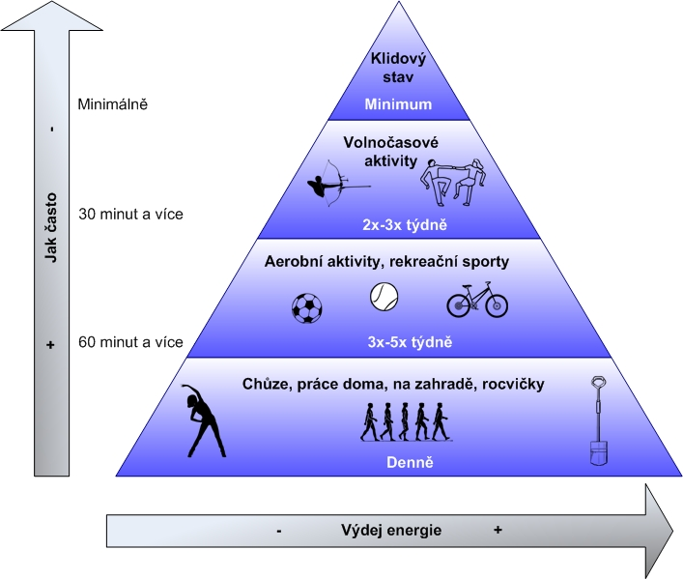
vytvořil: Z. Švamberk
- d) K udržení cíle je vhodné si vytvořit nějaký obrázek symbolizující naši změnu a umístit ho na dostupné místo. Obrázek můžeme přilepit na kartičku nebo vyfotit do mobilního telefonu. Vyzvěte žáky, aby si takový obrázek vytvořili nebo našli v časopisu a přemístili na kartičku.

- Krátké závěrečné zopakování v malých skupinách:
- Zodpovězte otázky, uveďte konkrétní příklady:
  - Proč je pohyb a sport tak důležitý?
  - Jaké funkce má?
  - Čím nám pohyb prospívá?
- V závěru podpořte žáky ke sdílení pocitů z hodiny, vše ukončete krátkou relaxací (hadrová panenka), využít můžete materiál Metodický list: Relaxační techniky.

Autor: Markéta Švamberk Šauerová
Toto dílo je licencováno pod licencí Creative Commons [CC BY-NC 4.0]. Licenční podmínky navštivte na adrese [https://creativecommons.org/choose/?lang=cs].

